Новым министром экологии и природных ресурсов РТ стал Артем Сидоров
Версия для печати
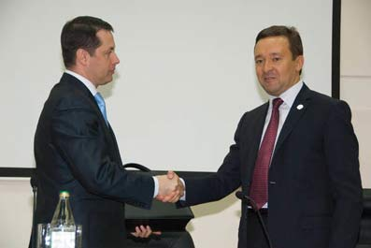

24 Ноября 2010,12:54
Нового руководителя коллективу министерства представил Премьер-министр РТ Ильдар Халиков.
(Казань, 24 ноября, «Татар-информ», Эмма Ситдикова). С сегодняшнего дня Министерство экологии и природных ресурсов РТ возглавляет Артем Сидоров. Нового руководителя коллективу министерства представил Премьер-министр РТ Ильдар Халиков.
Глава Правительства республики зачитал указ о назначении Артема Сидорова министром экологии и природных ресурсов РТ, подписанный сегодня Президентом Татарстана Рустамом Миннихановым.
Представляя нового главу Минэкологии, И.Халиков отметил: «Очень важно, что в министерство приходят люди, имеющие опыт работы. Артем Сидоров работал в министерстве почти 2 года и знает его очень хорошо, коллектив тоже с ним знаком. Министерство экологии и природных ресурсов – ведущее, силовое министерство практически, потому что в ваших руках - жизнь, здоровье и безопасность людей».
Премьер-министр подчеркнул, что серьезное усиление министерства произошло с переходом туда Булата Зиннурова. «Это человек опытный, хорошо знающий эту систему. Он имеет личные контакты не только с министрами, но и другими известными людьми, что будет только способствовать в работе Артему Сидорову, который является воспитанником Булата Зиннурова», - сказал И.Халиков.
По сложившейся традиции, Премьер-министр вручил новому министру экологии и природных ресурсов Татарстана министерский портфель и поздравил его с назначением на должность. «Я желаю вам оправдать доверие, оказанное вам Президентом Татарстана. Больших благ вам», - пожелал Артему Сидорову Ильдар Халиков.

